

Міністерство освіти і науки України

Національний технічний університет України „КПІ

імені Ігоря Сікорського ”

Факультет інформатики та обчислювальної техніки

Кафедра інформаційних систем та технологій

**ЗВІТ**

лабораторної работи №2

курсу «Основи WEB - технологій »

Тема: « JavaScript. Події. Регулярні вирази»»

Перевірив: Виконав:

Доц. Голубєв Л. П. Гр. ІП-02

Трофимов Данило

Київ 2022

**Завдання 1.**

Вибрати рядок у таблиці 1, номер якого збігається з Вашим варіантом. Для формування форми взяти рядки, які відповідають Вашому варіанту таблиці 2.

З отриманої інформації сформувати форму. За допомогою регулярних виразів JS виконати перевірку валідності введеної інформації. Якщо все правильно – вивести введену інформацію в окремому вікні, якщо є помилки – виділити рядки, які містять помилку.

Таблиця 2

|  |  |  |
| --- | --- | --- |
| 1 | ПІБ | ТТТТТТ Т.Т. |
| 3 | Група | ТТ-ЧЧ |
| 4 | Телефон | (ЧЧЧ)-ЧЧЧ-ЧЧ-ЧЧ |
| 5 | ID-card | ТТ №ЧЧЧЧЧЧ |
| 6 | Факультет | ТТТТ |

**Завдання 2.**

Створити таблицю розміром (6х6). Клітинки таблиці заповнюються послідовно номерами від 1 до 36 по рядках. При наведенні на клітинку, що відповідає номеру варіанта виконується зміна кольору на випадковий, при Click на ній - зміна кольору на обраний з палітри, а при dblClick: зміна кольору відповідного стовпця таблиці;

**Хід роботи:**

За допомогою текстового редактора VSCode, було створено структуру WEBсторінки мовою HTML-5 (index.html) та відповідно до цієї сторінки каскадну таблицю стилів (style.css), а також було створено скрифтовий файл (script.js)

Лістинг файлу index.html

<!DOCTYPE html>

<html>

<head>

    <meta charset="UTF-8">

    <meta http-equiv="X-UA-Compatible" content="IE=edge">

    <meta name="viewport" content="width=device-width, initial-scale=1.0">

    <title>Lab2_1</title>

    <link rel="stylesheet" href="style.css">

</head>

<body>

    <div class="container">

        <div class="form">

            <form id="myForm">

                <label for="pib">ПІБ:</label>

                <input type="text" id="pib" name="pib"><br><br>

                <label for="group">Група:</label>

                <input type="text" id="group" name="group"><br><br>

                <label for="phone">Телефон:</label>

                <input type="text" id="phone" name="phone"><br><br>

                <label for="idCard">ID-card:</label>

                <input type="text" id="idCard" name="idCard"><br><br>

                <label for="faculty">Факультет:</label>

                <input type="text" id="faculty" name="faculty"><br><br>

                <input type="submit" value="Відправити">

            </form>

        </div>

        <div class="result" id="result"></div>

    </div>

    <script src="script.js"></script>

    </div>

</body>

</html>

Лістинг файлу style.css:

.container {

    display: flex;

    flex-direction: row;

    align-items: center;

    justify-content: center;

    margin: 0;

    margin-top: 25vh;

    width: 100vw;

    padding: 20px;

}

.form {

    margin-left: 20vw;

    width: 20vw;

}

.result {

    width: 20vw;

    padding: 10px;

}

form {

    display: flex;

    flex-direction: column;

}

label {

    margin-bottom: 10px;

}

input {

    margin-bottom: 15px;

    padding: 5px;

}

input[type="submit"] {

    background-color: #007bff;

    color: #fff;

    border: none;

    padding: 10px 20px;

    cursor: pointer;

}

input[type="submit"]:hover {

    background-color: #0056b3;

}

Лістинг файлу script.js:

document.getElementById('myForm').addEventListener('submit', function (e) {

    e.preventDefault();

    var pib = document.getElementById('pib').value;

    var group = document.getElementById('group').value;

    var phone = document.getElementById('phone').value;

    var idCard = document.getElementById('idCard').value;

    var faculty = document.getElementById('faculty').value;

    // Регулярні вирази для перевірки валідності

    var pibPattern = /^[А-ЩЬЮЯҐІЇЄґ][а-щьюяґіїєҐІЇЄґ']+ [А-ЩЬЮЯҐІЇЄґ][а-щьюяґіїєҐІЇЄґ']+ [А-ЩЬЮЯҐІЇЄґ][а-щьюяґіїєҐІЇЄґ']+$/;

    var groupPattern = /^[А-ЯҐЄІ]+-[0-9]{2}$/;

    var phonePattern = /^\+(?:\d{1,3})?[-.\s]?\(?\d{1,4}\)?[-.\s]?\d{1,9}[-.\s]?\d{1,9}[-.\s]?\d{1,9}$/;

    var idCardPattern = /^\d{9}$/;

    var facultyPattern = /^[А-ЯҐЄІ]+$/;

    var isValid = true;

    if (!pibPattern.test(pib)) {

        document.getElementById('pib').style.backgroundColor = 'red';

        isValid = false;

    } else {

        document.getElementById('pib').style.backgroundColor = 'white';

    }

    if (!groupPattern.test(group)) {

        document.getElementById('group').style.backgroundColor = 'red';

        isValid = false;

    } else {

        document.getElementById('group').style.backgroundColor = 'white';

    }

    if (!phonePattern.test(phone)) {

        document.getElementById('phone').style.backgroundColor = 'red';

        isValid = false;

    } else {

        document.getElementById('phone').style.backgroundColor = 'white';

    }

    if (!idCardPattern.test(idCard)) {

        document.getElementById('idCard').style.backgroundColor = 'red';

        isValid = false;

    } else {

        document.getElementById('idCard').style.backgroundColor = 'white';

    }

    if (!facultyPattern.test(faculty)) {

        document.getElementById('faculty').style.backgroundColor = 'red';

        isValid = false;

    } else {

        document.getElementById('faculty').style.backgroundColor = 'white';

    }

    if (isValid) {

        var result = 'ПІБ: ' + pib + '<br>' +

            'Група: ' + group + '<br>' +

            'Телефон: ' + phone + '<br>' +

            'ID-card: ' + idCard + '<br>' +

            'Факультет: ' + faculty;

        document.getElementById('result').innerHTML = result;

    } else {

        document.getElementById('result').innerHTML = '';

    }

});

Отриманий результат:

Порожня форма:

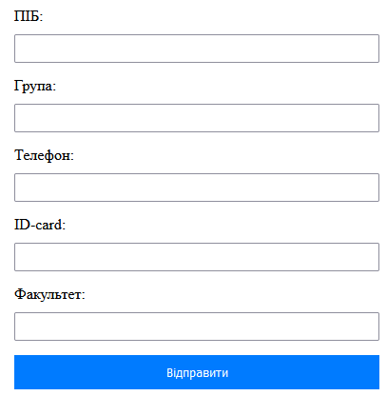

Заповнена з помилками:

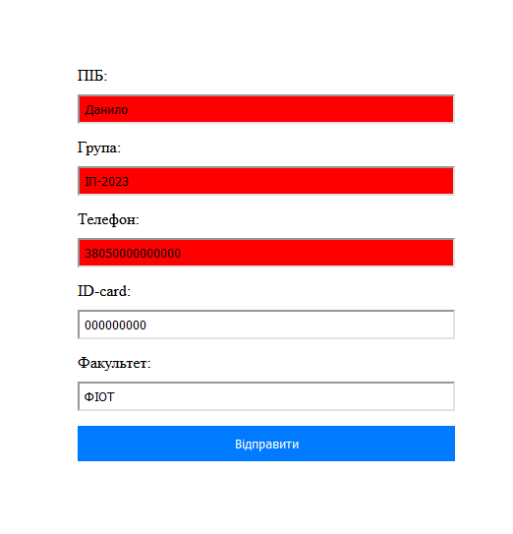

Заповнена правильно форма:

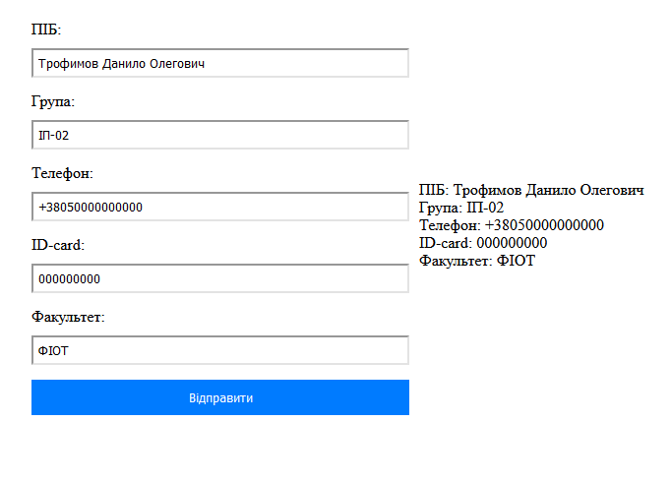

Для виконання другого завдання також було створено файли index.html, style.css та script.js.

Лістинг файлу index.html:

<!DOCTYPE html>

<html lang="en">

<head>

    <meta charset="UTF-8">

    <meta name="viewport" content="width=device-width, initial-scale=1.0">

    <link rel="stylesheet" href="style.css">

    <script src="script.js"></script>

    <title>Lab2_2</title>

</head>

<body>

    <div class="container">

        <input type="color" id="colorPicker" style="display: none;">

        <table>

            <tbody id="table-body"></tbody>

        </table>

    </div>

</body>

</html>

Лістинг файлу style.css:

.container {

    display: flex;

    justify-content: center;

    margin-top: 30vh;

}

table {

    border-collapse: collapse;

}

td {

    width: 50px;

    height: 50px;

    text-align: center;

    vertical-align: middle;

    cursor: pointer;

    border: 1px solid #ccc;

}

td.selectedrow {

    background-color: #7700ff;

}

th {

    background-color: #333;

    color: white;

}

Лістинг файлу script.js:

function getRandomColor() {

    const letters = "0123456789ABCDEF";

    let color = "#";

    for (let i = 0; i < 6; i++) {

        color += letters[Math.floor(Math.random() * 16)];

    }

    return color;

}

document.addEventListener("DOMContentLoaded", function () {

    const tableBody = document.getElementById("table-body");

    const colorPicker = document.getElementById("colorPicker");

    for (let i = 1; i <= 6; i++) {

        const row = document.createElement("tr");

        for (let j = 1; j <= 6; j++) {

            const cell = document.createElement("td");

            cell.textContent = (i - 1) * 6 + j;

            cell.addEventListener("mouseover", () => {

                if (parseInt(cell.textContent) === 2) {

                    cell.style.backgroundColor = getRandomColor();

                }

            });

            cell.addEventListener("click", () => {

                if (parseInt(cell.textContent) === 2) {

                    colorPicker.click();

                    colorPicker.addEventListener("input", () => {

                        const selectedColor = colorPicker.value;

                        cell.style.backgroundColor = selectedColor;

                    });

                }

            });

            cell.addEventListener("dblclick", () => {

                const columnIndex = Array.from(cell.parentElement.children).indexOf(cell);

                const cells = document.querySelectorAll(`td:nth-child(${columnIndex + 1})`);

                const isCellSelected = cell.classList.contains("selectedrow");

                cells.forEach((c) => c.classList.remove("selectedrow"));

                if (!isCellSelected) {

                    cells.forEach((c) => c.classList.add("selectedrow"));

                }

            });

            row.appendChild(cell);

        }

        tableBody.appendChild(row);

    }

});

Отриманий результат:

Початкова таблиця:

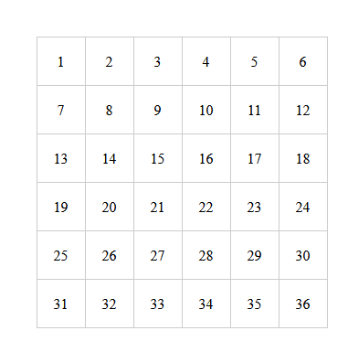

Таблиця при наведенні на цифру 2:

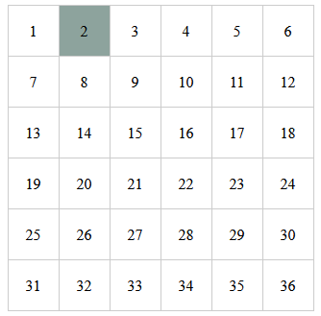

Таблиця з вибором кольорів при натисканні на цифру 2:

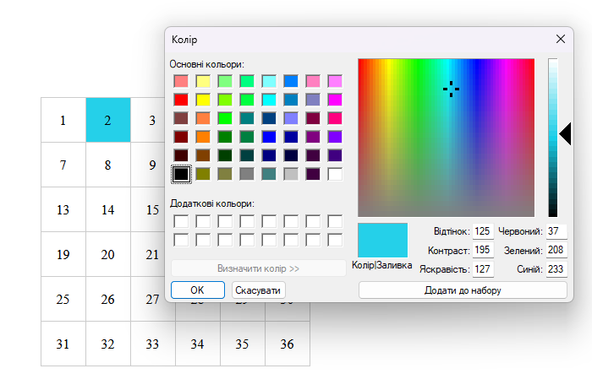

Таблиця при подвійному натисканні на цифру 17:

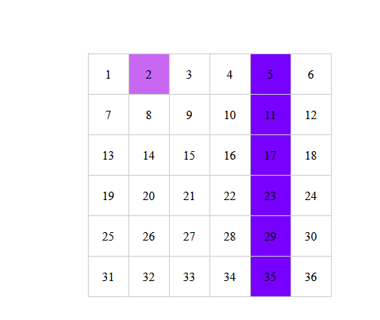

Висновок:

В результаті виконання завдання ми дослідили роботу з скриптовою мовою JavaScript. У ході виконання першої роботи ми дослідили роботу регулярних виразів та зміну стилів елементів сторінки.

У завданні 2 ми створили таблицю розміром 6x6, заповнили її послідовно номерами, і додали можливість змінювати кольори клітинок за подіями наведення, кліку та подвійного кліку.

Обидва завдання дозволили нам вдосконалити навички роботи з HTML, CSS і JavaScript, а також вивчити особливості роботи з регулярними виразами для перевірки даних та інтерактивного керування вмістом сторінки.

Посилання на репозиторій Git-hub: https://github.com/DanyloTrofymov/web-basics/tree/lab2